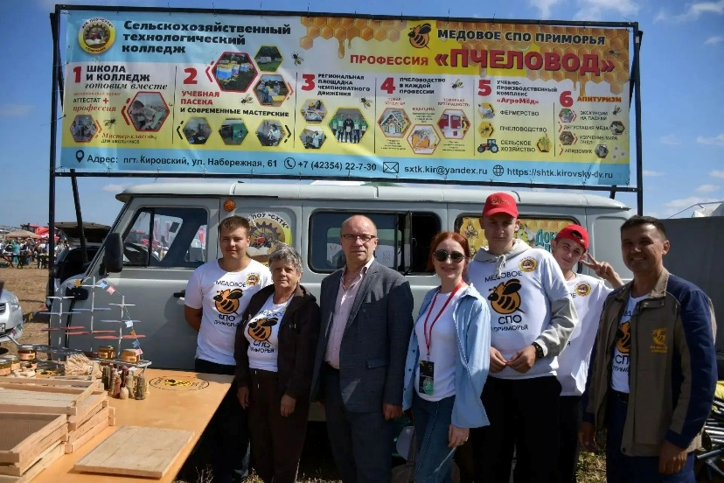
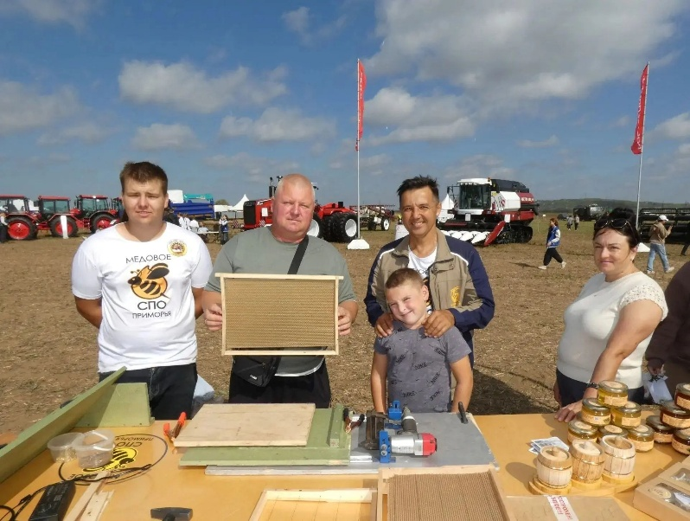

День поля, день второй: вдохновение и яркие моменты
Второй день «Дня поля» получился не менее насыщенным, чем первый!
На площадке было особенно много юных талантов — приехали школьники агроклассов: ребята из 5–9 классов и старшеклассники 10–11 классов. В течение всего сезона школьники кропотливо трудились: выращивали овощи и цветы, разрабатывали проекты, снимали видеоролики и готовили презентации — а на «День поля-2026» они с гордостью представили итоги своей работы. Кульминацией дня стала торжественная церемония награждения: министр сельского хозяйства А. Бронц лично вручил победителям дипломы и памятные подарки. Видеть горящие глаза ребят — бесценно!
Команда КГА ПОУ "СХТК" снова была в деле: мы проводили мастер‑классы для всех возрастов. Гости с интересом осваивали сборку рамок с помощью пневмоинструмента, пробовали работать с электронаващивателем. И, конечно, неизменной популярностью пользовался мастер‑класс по изготовлению свечей‑катанок — в нём с удовольствием участвовали и взрослые, и дети.
Важным событием стало посещение нашего стенда министром профессионального образования С. Дубовицким — мы сделали памятное фото, которое надолго сохранит атмосферу этого дня.

